- 从C到C++
- Bool类型
- Const限定符
- Const与#define
- 结构体内存对齐
- 【1】bool类型
首先学习的是bool类型，它是C++新增的一种类型。它表示逻辑真与假。True表示逻辑真，false表示逻辑假。它的存储字节数在不同的编译系统中可能有所不同，VC++中为1个字节。

- 声明的方式：bool result
- Bool类型的变量可以当作整数来使用（true一般为1，false为0）。
- 把其他类型的值转换为布尔类型，非零值转换为true,零值转换为false.比如将100赋值给布尔类型的变量，就会出现截断警告，因为布尔类型占一个字节，而int类型是4个字节。
C语言中是没有布尔类型的，我们用int类型进行替换。
【2】Const 限定符
Const可以定义一个常变量，可以给一个字面常量起一个名字或者标识符，这个标识符我们就称为标识符常量，也称为常变量。标识符常量的使用方式和变量的使用方式是一样的，所以也成为常变量。
- 定义的方式
1.Const 数据类型 常变量名=常量值
2.数据类型 const 常量名=常量值
注意：常量必须定义的时候就初始化。
常量的值是不能被更改的。
【3】Const和#define的区别
Const定义的常量和#define定义的符号常量的区别。

- Const所定义的常量是有类型的，而#define定义的是没有类型的。在编译的时候，前者会进行类型安全检查，而后者只是简单的替换。
- Const定义的变量在编译的时候分配内存，而#define定义的常量在预编译的时候进行替换，不分配内存。
- 作用域不同，const所定义的变量为该变量的作用域，#define的作用域是从定义的地方到程序的结束，当然在某个点也可以用#undef取消。
- 定义常量还以用enum,C++强烈建议用const,enum代替#define来定义字符常量。Enum是枚举常量。后面我们还会介绍用inline（）内联函数，代替带参数的宏的用法。
#define在底层的编程还是很有用的，但是对于高层次的编程，尽可能用const enum inline()替换define.对于底层的编程，比如说是框架性的编程，#define是很灵活的，
在后面介绍的MFC中，会用到很多的宏的用法，以及#和##的用法。宏在底层的编程是很灵活的是不可替代的。实际上泛型编程也很灵活，泛型编程的本质也是替换。是编译器对我们的代码进行替换。所以只要涉及到替换，就很灵活，宏也很灵活.

#define的不好的地方，它容易产生副作用：
//Effective C++ 3rd的一个例子
#define CALL_WITH_MAX(a,b) f((a)>(b) ?(a):(b))
Int a=5;
Int b=0;
CALL_WITH_MAX(++a,b) //a累加了两次
CALL_WITH_MAX(++a,b+10) //a被累加一次
//在这里，调用f之前，a的递增次数竟然取决于“它与谁来作比较”

【4】结构体内存对齐

- 什么是内存对齐
- 编译器为每个“数据单元”安排到某个合适的位置之上。
- C和C++是非常灵活的，它允许你干涉“内存对齐”。

- 为什么要对齐？
性能原因：在对其的地址上访问数据会比较快。
例如假设一个整数存在在一个对齐的地址之上，占4个字节，
假设这个整数存放在对齐的地址，那么CPU在取这个整数的时候，CPU只需要一个总线周期即可完成读取，放到寄存器当中。
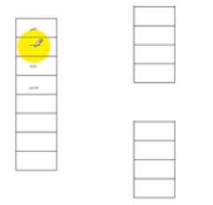
前面一列是内存，后面的两列是读取后的寄存器。
假设一个整数不是按照内存对齐存储的，那么CPU在读取这个整数的时候，需要经过两次总线周期，
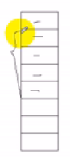

因为一些CPU在数据读取数据的时候，一些是从奇地址开始读取，有的是从偶地址开始读取，

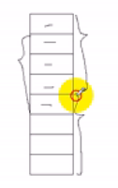
对于32位的系统，每个总线周期，总是能读取四个字节，两次总线周期才能读取到这个数据，
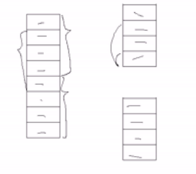
还要将这个两个寄存器合并到一个寄存器当中，第一个寄存器进行一个移位的操作，第二个寄存器向下移动数据，然后两个寄存器合并。这样的话效率就会比较的低。如果我们在对其的地址上存取数据，那么CPU在访问数据的时候，效率就会比较的高。
接下来我们要讲解的是如何对齐。
对齐的一些规则，这里我们直接在代码当中体现吧。
在C++当中结构体也是类，后面会进行讲解。
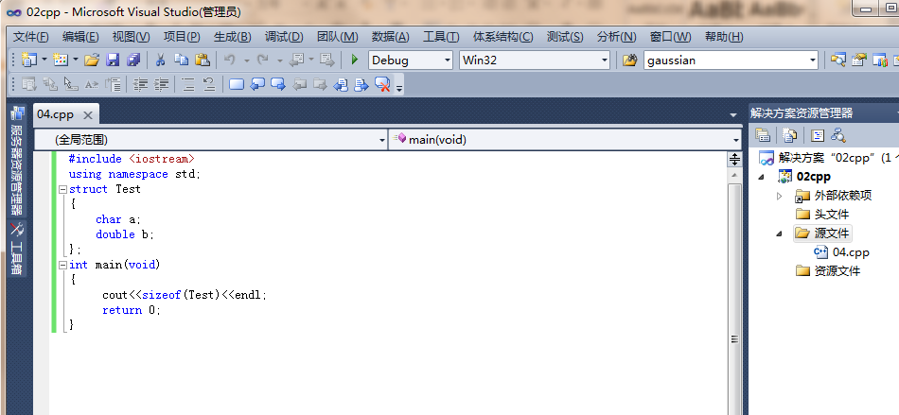
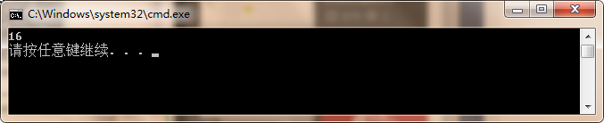
我们可以看到大小为16，可能有些同学它的直观的感觉是应该是9个字节，因为char a是一个字节，double 是8个字节。现在我来解释一下结构体对齐，它的一些规则。

- 第一个规则是第一个成员与结构体变量的偏移量为零。也就是说第一个成员变量总是存放在偏移量为零的地址之上。也就是说结构体变量的地址和第一个成员变量的地址是一样的。
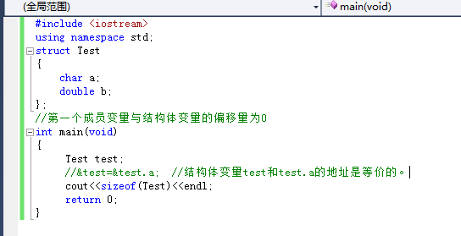
将两个地址输出查看一下，输出结果如下：
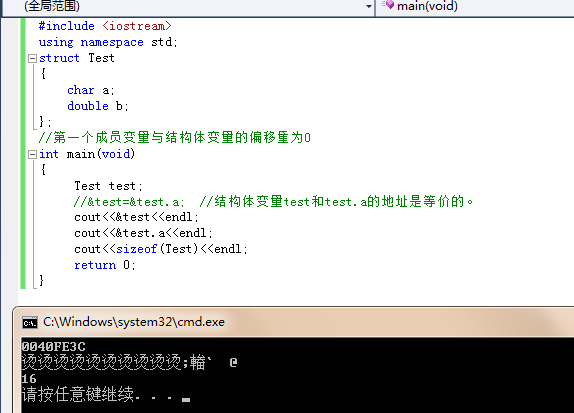
这里按照一定格式输出的时候，除了问题，我们定义一个指针吧。

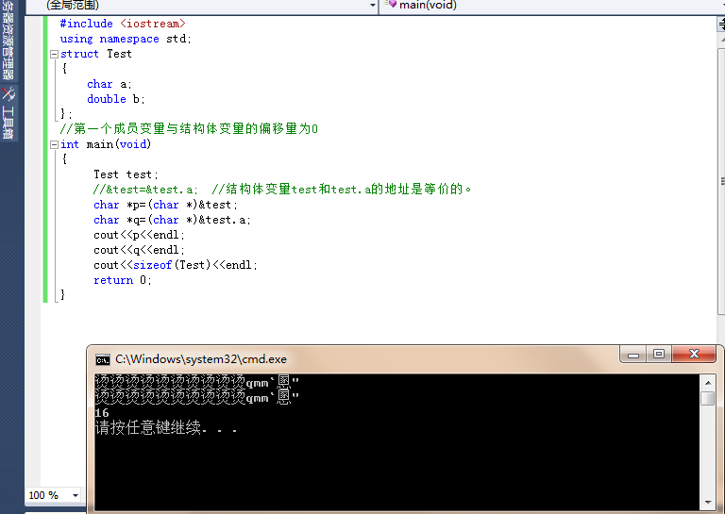
输出是相等的。
另一种实现：
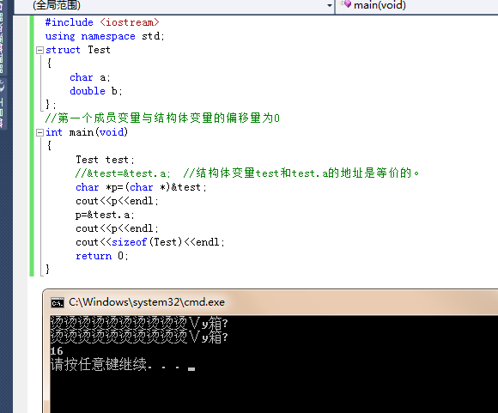
可以看到他们两个是相等的，他可能在输出的时候的问题，可能是cout输出的问题。我们可以使用printf()输出吧。因为printf的输出是按照一定方式的输出。并不是输出地址。如下：
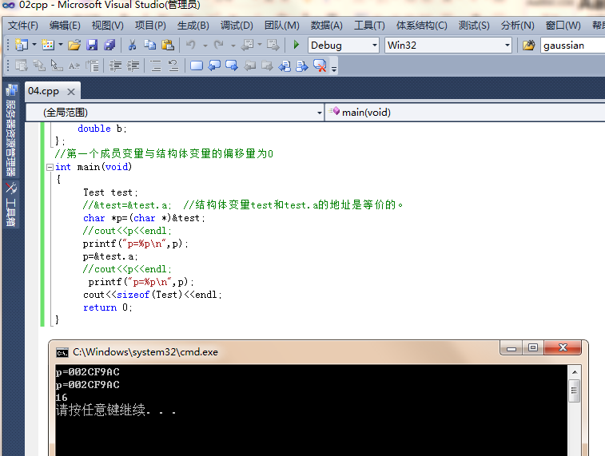
这里我们就知道地址是一样的。也就是第一个成员的地址就是结构体变量的地址。
- 接下来其他成员要对齐到某个数的整数倍的地址。什么意思呢？

就要对齐到某个数的整数倍。我们来看一下这个例子，它是怎么存放点。
Double b;
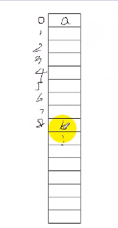
这个数就是8,在这个例子中，也就是从8开始存放b.
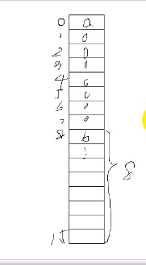
a变量的值，整个1-7填充的是0.那么这个结构体的大小就是16.那么这个数（也就是前面说的某个数）是怎么计算的呢？我们把这个数叫做对齐数吧。接下来我们看一下对齐数是怎么计算的。
- 对齐数取编译器预设的一个对齐整数与该成员大小的较小值。在Visual C++中这个对齐整数默认值是8,我们可以在下面看到，工程右键”属性”,------》”C/C++”------》“代码生成”---》“结构成员对齐”----》“默认设置就是8个字节”。
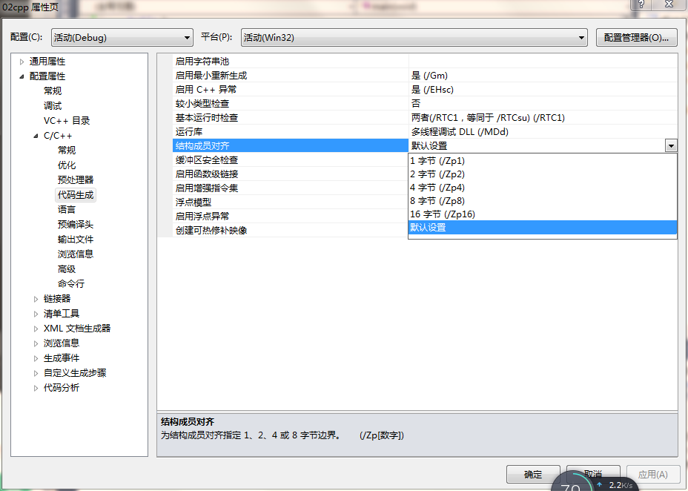

Double类型的占8个字节，所以还是8个字节。接着我们将这个字节数修改来说明这个问题。我们把这个值修改为4.然后重新编译运行一下。
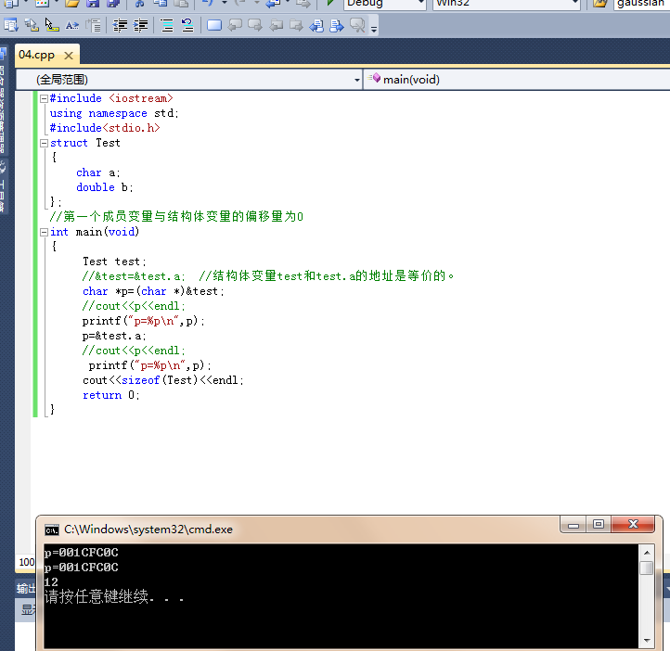
修改之后的对齐数应该是多少呢？预设的对齐数是4，成员变量的大小等于8.所以
对齐数应该是4.那么a存放到了0的地址。b从4开始存，存了8个字节。
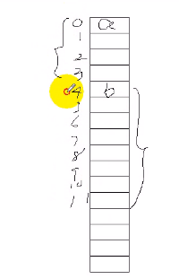
4+8=12
接下里我们在进行一下变化，结构体新加 char c;
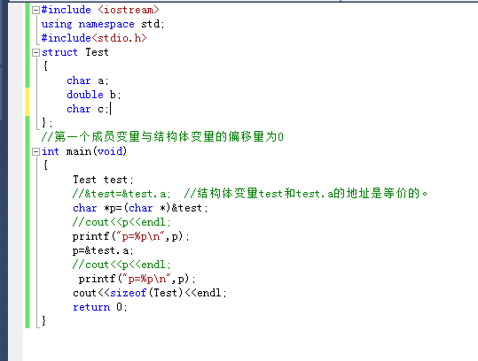
因为char占一个字节，预设对齐数是4，所以最终的对齐数是1.这样结构体占13个字节。
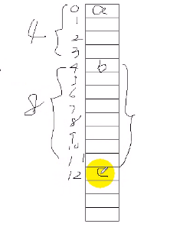
我们看一下是否是13个字节呢？
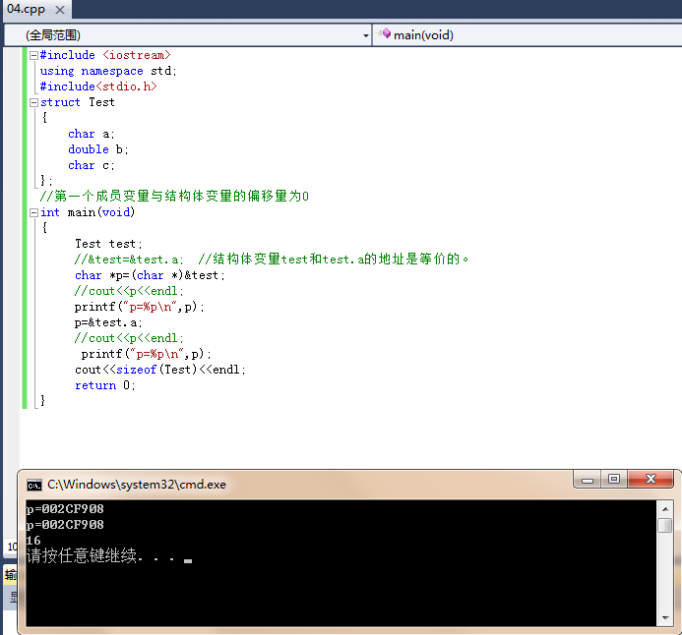
我们发现它不是等于13个字节，为什么不是13个字节呢？原因在于整个结构体的大小还要进行对齐，还要扩充成某个数字的整数倍，这里的数字就是4，要变成4的整数倍。要扩充成16.
- 结构体总大小为最大对齐数的整数倍。
将默认对齐数改为8，然后看这个结构体的大小为：
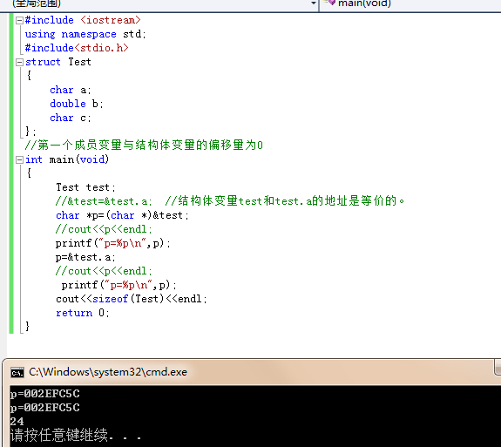
a从零开始存 0-7
b从8开始存，8-15
C从16开始,16-23
结构体的总大小还要对齐到最大对齐数的整数倍，当前的最大对齐数是8，17扩充到8个整数倍应该是24.
另外我们也可以通过这条指令来更改预设的对齐数：
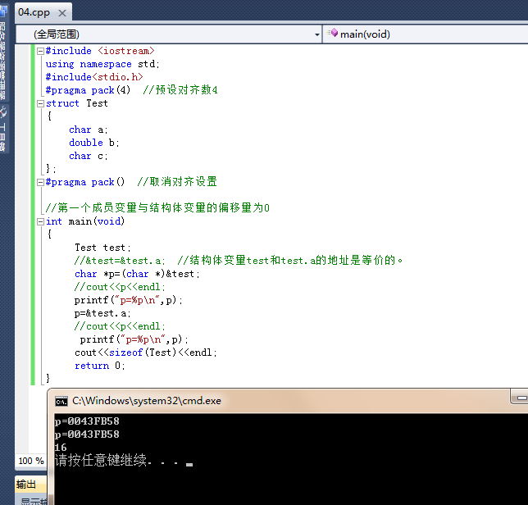
如果设置为#pragma pack(2)
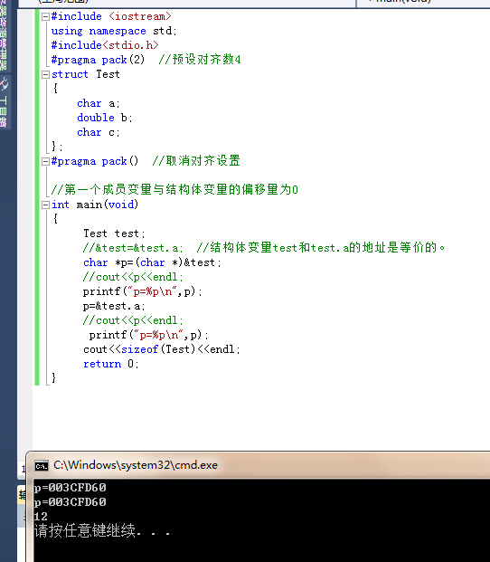
我们将这段代码放到Gcc中运行呢？也是12个字节，答案是一样的，另外我们也可以看一下，编译器预设的对齐数是4.另外一点是G++中，设置的对齐整数只能取1，2，4，不能取8,16,，改成8也没有用，比如说我改成8，他也不会等于24个字节。还是16个字节。Vsiual C++可以设置成1 ，2，4，8,16.

